**LỜI NÓI ĐẦU**

Chúng em chân thành cảm ơn thầy Nguyễn Thanh Tùng - Giảng viên trường Đại học Công Nghệ TP Hồ Chí Minh đã hướng dẫn trong thời gian dẫn trong suốt thời gian làm luận văn tốt nghiệp. Thầy đã tạo rất nhiều điều kiện thuận lợi và cho những lời khuyên để giúp chúng em có thể hoàn thành tốt đồ án này.

Xin chân thành cảm ơn thầy cô giáo trong Trường Đại học Công Nghệ TP. Hồ Chí Minh nói chung, các thầy cô trong Phát triển phần mềm mã nguồn mở nói riêng đã tận tình giảng dạy, truyền đạt cho chúng em những kiến thức quý báu và tạo điều kiện giúp đỡ trong suốt quá trình học tập trong những năm học vừa qua, giúp chúng em có được cơ sở lý thuyết vững vàng.

Và cũng xin cảm ơn những người thân, bạn bé đã hết mình giúp đỡ để nhóm có thể hoàn thành đồ án đúng thời hạn.

Trong suốt khoảng thời gian qua, nhóm đã cố gắng rất nhiều, nhưng do một phần kiến thức còn hạn chết nên đồ án này khó tránh khỏi những sai sót. Nhóm chúng em mong được nhận ý kiến đóng góp của Thầy, Cô để phần mềm được hoàn hảo hơn.

Chúng em xin chân thành cảm ơn!

Sinh viên thực hiện:

Nguyễn Văn Sĩ

Mục lục

CHƯƠNG 1. TỔNG QUAN 1

1.1. TỔNG QUAN VỀ TÌNH HÌNH NGHIÊN CỨU 1

1.1.1. Kinh doanh thương mại là gì? 1

1.1.2. Kinh doanh thiết bị điện tử 1

1.2. LÝ DO CHỌN ĐỀ TÀI 2

1.3. MỤC TIÊU NGHIÊN CỨU 2

1.4. NHIỆM VỤ NGHIÊN CỨU 2

1.5. ĐỐI TƯỢNG VÀ KHÁCH THỂ NGHIÊN CỨU 3

1.6. PHƯƠNG TIỆN NGHIÊN CỨU 3

1.7. PHƯƠNG PHÁP VÀ PHẠM VI NGHIÊN CỨU 3

1.7.1. Phương pháp nghiên cứu 3

1.7.2. Phạm vi nghiên cứu 4

CHƯƠNG 2. ĐẶC TẢ NGHIỆP VỤ 5

2.1. ĐẶC TẢ 5

2.2. QUY TRÌNH THỰC HIỆN 7

CHƯƠNG 3. PHÂN TÍCH VÀ THIẾT KẾ HỆ THỐNG BÁN HÀNG 8

3.1. GIẢI PHÁP PHÂN TÍCH 8

3.1.1. Chức năng và yêu cầu đặt ra 8

3.1.2. Các thực thể 8

3.1.3. Liệt kê thành phần các thực thể 8

CHƯƠNG 4. GIAO DIỆN PHẦN MỀM 15

4.1. GIAO DIỆN NGƯỜI DÙNG 15

4.2. GIAO DIỆN QUẢN TRỊ 27

CHƯƠNG 5. KẾT LUẬN 30

5.1. KẾT QUẢ ĐẠT ĐƯỢC 30

5.1.1. Về kiến thức & học tập 30

5.1.2. Về phần mềm 30

5.2. HẠN CHẾ CỦA ĐỀ TÀI 30

5.3. HƯỚNG PHÁT TRIỂN 30

**MỤC LỤC HÌNH ẢNH**

Hình 3.1 . Lược đồ cơ sở dữ liệu ............................................................................... 14

Hình 4.1 . Giao diện phần đầu trang chủ .................................................................... 15

Hình 4.2 . Hiển thị sản phẩm ...................................................................................... 16

Hình 4.3 . Sản phẩm khi người dùng di chuột vào ..................................................... 17

Hình 4.4 . Phần cuối trang ........................................................................................... 17

Hình 4.5 . Giao diện trang đăng nhập ....................................................................... 18

Hình 4.6 . Giao diện đăng ký ...................................................................................... 18

Hình 4.7 . Popup chức năng của người dùng .............................................................. 19

Hình 4.8 . Giao diện thông tin cá nhân ....................................................................... 19

Hình 4.9 . Giao diện danh sách các hóa đơn ............................................................... 20

Hình 4.10 . Giao diện đổi mật khẩu ............................................................................ 20

Hình 4.11 . Giao diện giỏ hàng ................................................................................... 21

Hình 4.12 . Giao diện thanh toán ................................................................................ 22

Hình 4.13 . Giao diện trang danh sách sản phẩm ....................................................... 22

Hình 4.14 . Giao diện chi tiết sản phẩm ...................................................................... 24

Hình 4.15 . Giao diện trang gửi phản hồi .................................................................... 25

Hình 4.16 . Giao diện trang chủ quản trị ..................................................................... 26

Hình 4.17 . Giao diện quản lý người dùng ................................................................. 27

Hình 4.18 . Giao diện quản lý sản phẩm. .................................................................... 27

Hình 4.19 . Giao diện thêm sản phẩm ......................................................................... 28

Hình 4.20 . Giao diện quản lý hóa đơn .......................................................................28

Hình 4.21 . Giao diện quản lý phản hồi ......................................................................28

**GIỚI THIỆU**

Kinh doanh thiết bị điện tử là một lĩnh vực đang phát triển nhanh chóng trong thời đại công nghệ hiện nay. Với sự gia tăng về nhu cầu sử dụng các sản phẩm điện tử, cơ hội kinh doanh trong lĩnh vực này là rất lớn. Tuy nhiên, cạnh tranh trong ngành này cũng rất khốc liệt, do đó, các doanh nghiệp cần phải đưa ra chiến lược kinh doanh và tiếp cận khách hàng một cách thông minh và hiệu quả. Có nhiều yếu tố để phát triển một cửa hàng thiết bị điện tử nhưng bên cạnh đó, yếu tố quản lý doanh nghiệp như thế nào? Làm thế nào để quản lý một cách nhanh chống và ít tốn thời gian?. Website kinh doanh thiết bị điện tử ra đời nhằm đáp ứng cho những câu hỏi trên và giúp cho người sử dụng đỡ tốn công và thời gian.

Phần mềm được hình thành nhờ có các công cụ hỗ trợ như:

* Mongo Atlas để xây dựng hệ quản trị cơ sở dữ liệu, trao đổi dữ liệu. − Phần mềm Visual Studio Code – sử dụng framework ExpressJS của NodeJS để xây dựng ứng dụng RestfulAPI.
* ReactJS: Thư viện JS phổ biến để xây dựng giao diện người dùng.

# CHƯƠNG 1. TỔNG QUAN

## TỔNG QUAN VỀ TÌNH

### Kinh doanh thương mại là gì?

Một trong những ngành nghề đang hấp dẫn nhất hiện nay, đang ngày một phát triển, giúp đem lại nguồn thu lớn cho mỗi cá nhân, tổ chức doanh nghiệp. Ngành nghề kinh doanh rất đa dạng: kinh doanh bất động sản, chứng khoán, kinh doanh các loại dịch vụ, kinh doanh shop quần áo…

Kinh doanh thương mại là hoạt động trao dồi, mua bán sản phẩm hàng hóa vật chất trong nền kinh tế tạo tiền đề và cơ hội cho sự hình thành và phát triển. Kinh doanh thương mại là sự đầu tư tiền của, công sức của một cá nhân hay tổ chức vào việc mua bán hàng hóa và kiếm lời. Kinh doanh thương mại trong thời buổi ngày nay có rất nhiều cơ hội nhưng cũng có rất nhiều rủi ro. Vì vậy dù hoạt động như thế nào thì các doanh nghiệp cũng phải đảm bảo an toàn trong kinh doanh. Để đảm bảo an toàn thì doanh nghiệp phải giữ được mức ổn định trong việc tăng doanh thu qua các năm. Do vậy, hoạt động thúc đẩy bán hàng nó quyết định đến việc tăng doanh thu và đảm bảo an toàn trong kinh doanh của các doanh nghiệp. Thị trường luôn luôn biến động, thay đổi không ngừng vì thế bán hàng không còn là vấn đề mới mẻ nhưng nó luôn mang tính thời sự cấp bách và mối quan tâm hàng đầu của doanh nghiệp.

### Kinh doanh thiết bị điện tử

Kinh doanh thiết bị điện tử là một lĩnh vực đang phát triển nhanh chóng trong thời đại công nghệ hiện nay. Với sự gia tăng về nhu cầu sử dụng các sản phẩm điện tử, cơ hội kinh doanh trong lĩnh vực này là rất lớn. Tuy nhiên, cạnh tranh trong ngành này cũng rất khốc liệt, do đó, các doanh nghiệp cần phải đưa ra chiến lược kinh doanh và tiếp cận khách hàng một cách thông minh và hiệu quả. Bên cạnh đó, đảm bảo chất lượng sản phẩm và dịch vụ sau bán hàng là yếu tố quan trọng giúp các doanh nghiệp tạo được lòng tin và trung thành từ khách hàng.

## LÝ DO CHỌN ĐỀ TÀI

Việc mở cửa hàng kinh doanh thiết bị điện tử đòi hỏi phải có nhiều yếu tố: tài chính, vật chất, địa lý thuận lợi để giúp cho việc buôn bán phát triển. Bên cạnh đó thì việc quản lý doanh nghiệp của mình như thế nào cùng là một câu hỏi lớn cần giải quyết. Vậy việc quản lý doanh nghiệp như thế nào và bằng cách gì? Quản lý về cái gì? Quản lý như thế nào được gọi là tiện lợi??? TÍ tốn công sức nhưng lại cho ra kết quả một cách hiệu quả.

Đó là một trong những lý do lớn nhất việc các phần mềm quản lý bán hàng ra đời và trả lời cho những câu hỏi trên nhằm đáp ứng cho việc kinh doanh của cá nhân hoặc một tổ chức nào đó thuận lợi và tiết kiệm thời gian hơn cho việc quản lý “đứa con tinh thần” của mình.

## MỤC TIÊU NGHIÊN CỨU

Phần mềm hỗ trợ trong việc quản lý các nghiệp vụ như tính tiền, thống kê, … v.v. Phần mềm quản lý bán hàng thiết bị điện tử giúp cho người sử dụng tiết kiệm được thời gian, nhanh chống, thao tác đơn giản dễ dàng sử dụng và quản lý.

− Xây dựng một hệ thống mới phù hợp, dễ hiểu, dễ sử dụng cho người dùng phần mềm. Hiểu được hệ thống quản lý bán hàng, cần quản lý những mảng nào để xây dựng ứng dụng cho phù hợp với nhu cầu thực tiễn.

− Giúp quản lý hệ thống của quán trở nên tối ưu hơn, công tác quản lý dễ dàng và tiện lợi hơn.

− Giúp bản thân có thêm khả năng sáng tạo, tư duy thông qua thiết kế giao diện tương tác với người dùng, vận dụng kiến thức bản thân vào thực tiễn.

## NHIỆM VỤ NGHIÊN CỨU

Phần mềm này được tạo ra nhằm đem đến sự thuận tiện cho người sử dụng cũng như giúp cho các chủ quán có thể xem xét một cách tổng quát tình hình kinh doanh của quán mình.

Phần mềm còn mang lại lợi ích kinh tế là giải pháp giúp việc quản lý trở nên đơn giản và thân thiện với mọi người.

## ĐỐI TƯỢNG VÀ KHÁCH THỂ NGHIÊN CỨU

* Đối tượng nghiên cứu: website quản lý - kinh doanh TBĐT − Khách thể nghiên cứu:
* Những người có nhu cầu kinh doanh cần phần mềm quản lý doanh nghiệp.
* Nghiệp vụ bán hàng.
* Quy trình hoạt động của các doanh nghiệp.

## PHƯƠNG TIỆN NGHIÊN CỨU

|  |
| --- |
| * Nghiên cứu cơ sở lý thuyết về phân tích và thiết kế hệ thống thông tin. |
| * Hệ quản trị CSDL MongoDB để quản trị CSDL. |
| * Sử dụng thư viện ReactJS để xây dụng giao diện. |
| * Sử dụng các thư viện như Bootstrap, Yup, Fomik để hỗ trợ thiết kế giao diện |
| * Sử dụng ExpressJS để xây dựng, phát triển backend của website. |
| * Sử dụng Star UML để thiết kế sơ đồ. |

## PHƯƠNG PHÁP VÀ PHẠM VI NGHIÊN CỨU

### Phương pháp nghiên cứu

1. ***Phương pháp nghiên cứu tài liệu***

Tham khảo, nghiên cứu thêm các tài liệu trên trang web, bài báo, tìm hiểu thực trạng của đề tài.

Tìm hiểu các đồ án khóa luận tốt nghiệp của các anh chị khóa trước đã làm hoặc tìm hiểu qua sách báo liên quan đến đề tài.

1. ***Phương pháp nghiên cứu thực tiễn***

Phương pháp quan sát: từ những kinh nghiệm đi làm thêm hay quan sát việc quản lý của một số cửa hàng thiết bị điện tử tại TP.HCM.

1. ***Phương pháp tổng hợp và phân tích số liệu***

* Thu thập thông tin từ việc phỏng vấn.
* Thống kê, tổng kết số liệu.
* Phân tích, đưa ra kết quả và thực hiện.

### Phạm vi nghiên cứu

Phạm vị quay quanh các nghiệp vụ bán hàng, tuân theo nghiệp vụ quản lý của một quán gà rán, đảm bảo đầy đủ các chức năng chính của phần mềm và khai thác các chức năng mới có liên quan đến quản lý quán cà phê nhắm giúp đỡ cho phần mềm thêm phần tiện ích.

# CHƯƠNG 2. ĐẶC TẢ NGHIỆP VỤ

## ĐẶC TẢ

* Yêu cầu của người dùng.
* Giao diện dễ sử dụng và có tính thẩm mỹ cao.
* Cho phép người dùng đăng ký thành viên và đảm bảo bảo mật thông tin.
* Cho phép đăng nhập tài khoản đã đăng ký và đăng xuất.
* Cho phép đặt hàng và thanh toán trực tuyến.
* Việc thanh toán phải đảm bảo chính xác: Khi giao dịch thì việc thanh toán và nhân tiền ở 2 phía phải đồng thời từ 2 tài khoản gửi và nhận.
* Thông tin sản phẩm phong phú, đa dạng:
  + Giới thiệu, bày bán nhiều loại sản phẩm, nhiều mặt hàng để khách hàng có nhiều cơ hội lựa chọn về loại sản phẩm. Thông tin về mỗi sản phẩm phải chi tiết để khách hàng có thể nắm bắt rõ thông tin về sản phẩm mình đã chọn. Đặc biệt những sản phẩm được ưa chuộng.
  + Luôn cập nhật, giới thiệu những sản phẩm mới nhất.
* Cho phép người dùng tìm kiếm nhanh chống, chính xác theo một số tiêu chí.
* Yêu cầu của ban quản trị.

Ngoài các yêu cầu giống như của người dùng thì hệ thống phải đảm bảo những yêu cầu như sau:

* Cập nhật thông tin sản phẩm trực tuyến: Dễ dàng thêm, xóa, cập nhật và thường xuyên thay đổi thông tin sản phẩm.
  + Quản lí người dung: Lưu trữ các hoạt động gắn với các khách hàng của cửa hàng. Mọi hoạt động với khách hàng và đơn hàng đều có thể thực hiện từ xa, không phụ thuộc và vị trí địa lý
* Thống kê chi tiết, cụ thể, chính xác và nhanh chóng.
* Quản lý các đơn hàng trực tuyến: quản lý - lưu trử và báo cáo các thông tin về các đơn đặt hàng và trạng thái đơn hàng.
* Thống kê được tổng số người dùng và người dùng đang hoạt động.
  + - Thống kê tổng số lượt thích và số lượt bình luận.
    - Thống kê được các bài viết bị báo cáo là spam.
    - Xem báo cáo, thống kê, …

## QUY TRÌNH THỰC HIỆN

Khi khách hàng truy cập vào website, khách hàng có thể xem sản phẩm trực tiếp trên trang chủ hoặc tiến đến trang sản phẩm để được hiển thị nhiều sản phẩm hơn. Khách hàng cần đăng nhập với tài khoản của mình hoặc đăng ký nếu chưa có tài khoản các nhân. Khách hàng chọn sản phẩm thì chỉ cần click vào nút thêm vào giỏ hàng của sản phẩm mà khách đã chọn, sản phẩm sẽ tự động thêm vào hóa đơn và số lượng (tùy theo số lần click). Khách hàng cũng có thể bấm vào nút tùy chỉnh để xem chi tiết sản phẩm trước khi quyết định mua. Sau đó khách hàng thanh toán và lưu hóa đơn trong đó có tên khách hàng (nếu có) hoặc mã hóa đơn để khi sản phẩm hoàn thành thì nhân viên phục vụ sẽ gọi mã hóa đơn để khách hàng có thể nhận món hoặc shipper có thể nhận đơn và giao hàng.

Quản lý khách hàng: Nếu khách hàng là khách mới có nhu cầu đăng kí thành viên thì khách hàng bấm vào nút đăng kí và điền những thông tin cần thiết mà website yêu cầu. Sau đó hệ thống sẽ cung cấp cho khách hàng một tài khoản với các chương trình khuyến mãi hấp dẫn.

Thống kê bán hàng sẽ chỉ ra báo cáo ngày, báo cáo tháng và báo cáo năm (tùy theo nhu cầu của doanh nghiệp). Sẽ thống kê trong tháng đó cơ sở kinh doanh của mình bán được bao nhiêu?

# CHƯƠNG 3. PHÂN TÍCH VÀ THIẾT KẾ HỆ THỐNG BÁN HÀNG

## GIẢI PHÁP PHÂN TÍCH

Sau khi thu thập thông tin, dựa theo những yêu cầu đã đặt ra, có thể liệt kê các chức năng chính của chương trình.

### Chức năng và yêu cầu đặt ra

|  |
| --- |
| * Chức năng cập nhật thông tin, lưu trữ thông tin. |
| * Chức năng thêm, sửa, xóa thông tin. |
| * Tạo hóa đơn bán hàng. |
| * Chức năng quản lý thống kê. |
| * Hỗ trợ tìm kiếm các thông tin đã lưu. |

### 

### Các thực thể

|  |
| --- |
| * Thực thể Người dùng. |
| * Thực thể Sản phẩm. |
| * Thực thể Loại sản phẩm. |
| * Thực thể Loại Blog. |
| * Thực thể Blog. |
| * Thực thể Nhãn hàng. |
| * Thực thể Đơn hàng. |
| * Thực thể Giỏ hàng. |
| * Thực thể Mã giảm giá. |

### 

### Liệt kê thành phần các thực thể

1. ***Thực thể người dùng***

Bảng 3.1. Mô tả dữ liệu collection Users

|  |  |  |  |
| --- | --- | --- | --- |
| **STT** | **Tên thuộc tính** | **Mô tả** | **Kiểu dữ liệu** |
| 1 | _id | Mỗi user có một id riêng biệt để phân biệt với user khác. Id của user được sinh tự động | ObjectId |
| 2 | firtname | Họ và tên của người dùng | String |
| 3 | lastname | Tên người dùng của user | String |
| 4 | email | Email đăng ký của user, dùng để đăng nhập hoặc lấy lại tài khoản khi quên mật khẩu. | String |
| 5 | password | Mật khẩu đăng nhập của user | String |
| 6 | isBlocked | Trạng thái tài khoản của người dùng. | Boolean |
| 7 | role | Quyền truy cập của user. Người dùng là “user” và quản trị viên sẽ là “admin” | String |
| 8 | cart | Giỏ hàng của user | Array Object |
| 9 | Mobile | Số điện thoại liên hệ của user | String |
| 10 | Address | Địa chỉ của user | String |
| 11 | wishlist | Danh sách sản phẩm yêu thích của khách hàng | Array Object |
| 12 | refreshToken | Mã định danh của khách hàng | String |
| 13 | createdAt | Thời gian user được khởi tạo | Date |
| 14 | updatedAt | Thời gian user được chỉnh sửa | date |

1. ***Thực thể Loại sản phẩm***

Bảng 3.2: Mô tả dữ liệu collection pCategory

|  |  |  |  |
| --- | --- | --- | --- |
| **STT** | **Tên thuộc tính** | **Mô tả** | **Kiểu dữ liệu** |
| 1 | _id | Mỗi loại sản phẩm có một id riêng biệt để phân biệt với loại khác. Id của loại sản phẩm  được sinh tự động | ObjectId |
| 2 | title | Tên của loại sản phẩm | String |
| 3 | createdAt | Thời gian loại sản phẩm được khởi tạo | Date |
| 4 | updatedAt | Thời gian loại sản phẩm được chỉnh sửa | Date |

1. ***Thực thể sản phẩm***

Bảng 3.3: Mô tả dữ liệu collection Product

|  |  |  |  |
| --- | --- | --- | --- |
| **STT** | **Tên thuộc tính** | **Mô tả** | **Kiểu dữ liệu** |
| 1 | _id | Mỗi sản phẩm có một id riêng biệt để phân biệt với sản phẩm khác. Id của sản phẩm được  sinh tự động | ObjectId |
| 2 | title | Tên của sản phẩm | String |
| 3 | slug | Chuỗi định dang của sản phẩm | String |
| 4 | descreption | Mô tả chi tiết của sản phẩm | String |
| 5 | price | Giá của sản phẩm | Int32 |
| 6 | category | Loại sản phẩm | String |
| 7 | brand | Nhãn hàng của sản phẩm | String |
| 8 | Quantity | Số lượng còn lại của sản phẩm | Int32 |
| 9 | Sold | Số lượng đã bán của sản phẩm | Int32 |
| 10 | Images | Danh sách hình ảnh của sản phẩm | Array |
| 11 | Color | Màu của sản phẩm | String |
| 12 | Tags | Tag của sản phẩm | String |
| 13 | totalRating | Tổng số lượt người dùng đối với sản phẩm | Int32 |
| 14 | Ratings | Danh sách thông tin các bình chọn của sản phẩm | Array |
| 15 | createdAt | Thời gian sản phẩm được khởi tạo | Date |
| 16 | updatedAt | Thời gian sản phẩm được chỉnh sửa | date |

1. ***Thực thể loại bài viết***

Bảng 3.4: Mô tả dữ liệu collection bCategory

|  |  |  |  |
| --- | --- | --- | --- |
| **STT** | **Tên thuộc tính** | **Mô tả** | **Kiểu dữ liệu** |
| 1 | _id | Mỗi loại bài viết có một id riêng biệt để phân biệt với loại khác. Id của loại bài viết được  sinh tự động | ObjectId |
| 2 | title | Tên của loại bài viết | String |
| 3 | createdAt | Thời gian loại bài viết được khởi tạo | Date |
| 4 | updatedAt | Thời gian loại bài viết được chỉnh sửa | Date |

1. ***Thực thể bài viết***

Bảng 3.5: Mô tả dữ liệu collection Blog

|  |  |  |  |
| --- | --- | --- | --- |
| **STT** | **Tên thuộc tính** | **Mô tả** | **Kiểu dữ liệu** |
| 1 | _id | Mỗi bài viết có một id riêng biệt để phân biệt với bài viết khác. Id của bài viết được sinh tự  động | ObjectId |
| 2 | title | Tên của bài viết | String |
| 3 | description | Mô tả chi tiết của bài viết | String |
| 4 | numViews | Số lượt xem của bài viết | Int32 |
| 5 | category | Loại bài viết | String |
| 6 | Likes | Danh sách các lượt like của bài viết | Array Object |
| 7 | dislikes | Danh sách các lượt dislike của bài viết | Array Object |
| 8 | Author | Tác giả của bài viết | Int32 |
| 9 | Images | Danh sách hình ảnh của bài viết | Array |
| 10 | createdAt | Thời gian bài viết được khởi tạo | Date |
| 11 | updatedAt | Thời gian bài viết được chỉnh sửa | date |

1. ***Thực thể Nhãn hàng***

Bảng 3.6: Mô tả dữ liệu collection brand

|  |  |  |  |
| --- | --- | --- | --- |
| **STT** | **Tên thuộc tính** | **Mô tả** | **Kiểu dữ liệu** |
| 1 | _id | Mỗi nhãn hàng có một id riêng biệt để phân biệt với loại khác. Id của nhãn hàng được sinh  tự động | ObjectId |
| 2 | title | Tên của nhãn hàng | String |
| 3 | createdAt | Thời gian nhãn hàng được khởi tạo | Date |
| 4 | updatedAt | Thời gian nhãn hàng được chỉnh sửa | Date |

1. ***Thực thể giỏ hàng***

Bảng 3.7: Mô tả dữ liệu collection Cart

|  |  |  |  |
| --- | --- | --- | --- |
| **STT** | **Tên thuộc tính** | **Mô tả** | **Kiểu dữ liệu** |
| 1 | _id | Mỗi giỏ hàng có một id riêng biệt để phân biệt với giỏ hàng khác. Id của giỏ hàng được sinh  tự động | ObjectId |
| 2 | Products | Danh sách các sản phẩm trong giỏ hàng | Array Object |
| 3 | CartTotal | Tổng tiền của giỏ hàng | Int32 |
| 4 | Orderby | Id của người dùng tạo ra giỏ hàng | ObjectId |
| 5 | createdAt | Thời gian giỏ hàngđược khởi tạo | Date |
| 6 | updatedAt | Thời gian giỏ hàngđược chỉnh sửa | Date |

1. ***Thực thể phiếu giảm giá***

Bảng 3.8: Mô tả dữ liệu collection Coupon

|  |  |  |  |
| --- | --- | --- | --- |
| **STT** | **Tên thuộc tính** | **Mô tả** | **Kiểu dữ liệu** |
| 1 | _id | Mỗi phiếu giảm giá có một id riêng biệt để  phân biệt với phiếu giảm giá khác. Id của phiếu giảm giá được sinh tự động | ObjectId |
| 2 | Name | Tên của phiếu giảm giá | String |
| 3 | Expiry | Hạn của phiếu giảm giá | Date |
| 4 | Discount | Số phần trăm được giảm của phiếu giảm giá | Int32 |

1. ***Thực thể thắc mắc***

Bảng 3.9: Mô tả dữ liệu collection Enquiries

|  |  |  |  |
| --- | --- | --- | --- |
| **STT** | **Tên thuộc tính** | **Mô tả** | **Kiểu dữ liệu** |
| 1 | _id | Mỗi thắc mắc có một id riêng biệt để phân biệt với thắc mắc khác. Id của thắc mắc được sinh  tự động | ObjectId |
| 2 | Name | Tên của khách hàng | String |
| 3 | Email | Email của khách hàng | String |
| 4 | Mobile | Số điện thoại của khách hàng | String |
| 5 | Comment | Bình luận của khách hàng | String |
| 6 | Status | Trạng thái của đơn thắc mắc | String |

1. ***Thực thể hóa đơn***

Bảng 3.10: Mô tả dữ liệu collection Orders

|  |  |  |  |
| --- | --- | --- | --- |
| **STT** | **Tên thuộc tính** | **Mô tả** | **Kiểu dữ liệu** |
| 1 | _id | Mỗi hóa đơn có một id riêng biệt để phân biệt với hóa đơn khác. Id của hóa đơn được sinh tự  động | ObjectId |
| 2 | Products | Danh sách các sản phẩm trong hóa đơn | Array Object |
| 3 | PaymentIntent | Thông tin về hóa đơn | Object |
| 4 | OrderStatus | Trạng thái của hóa đơn | String |
| 5 | Orderby | Id của khách hàng | ObjectId |
| 6 | createdAt | Thời gian hóa đơn được khởi tạo | Date |
| 7 | updatedAt | Thời gian hóa đơn được chỉnh sửa | Date |

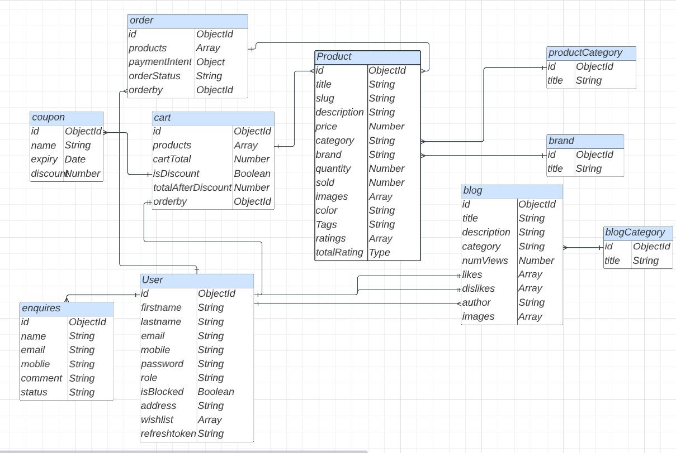

Hình 3.1. Lược đồ cơ sở dữ liệu

# CHƯƠNG 4. GIAO DIỆN PHẦN MỀM

## GIAO DIỆN NGƯỜI DÙNG

* Ở giao diện trang chủ, người dùng có những chức năng như sau:
  + Xem danh sách sản phẩm.
  + Xem chi tiết sản phẩm.
  + Đăng nhập.
  + Đăng ký.
  + Đăng xuất.
  + Xem - chỉnh sửa thông tin cá nhân.
  + Xem giỏ hàng.
  + Đặt hàng.
  + Gửi phản hồi

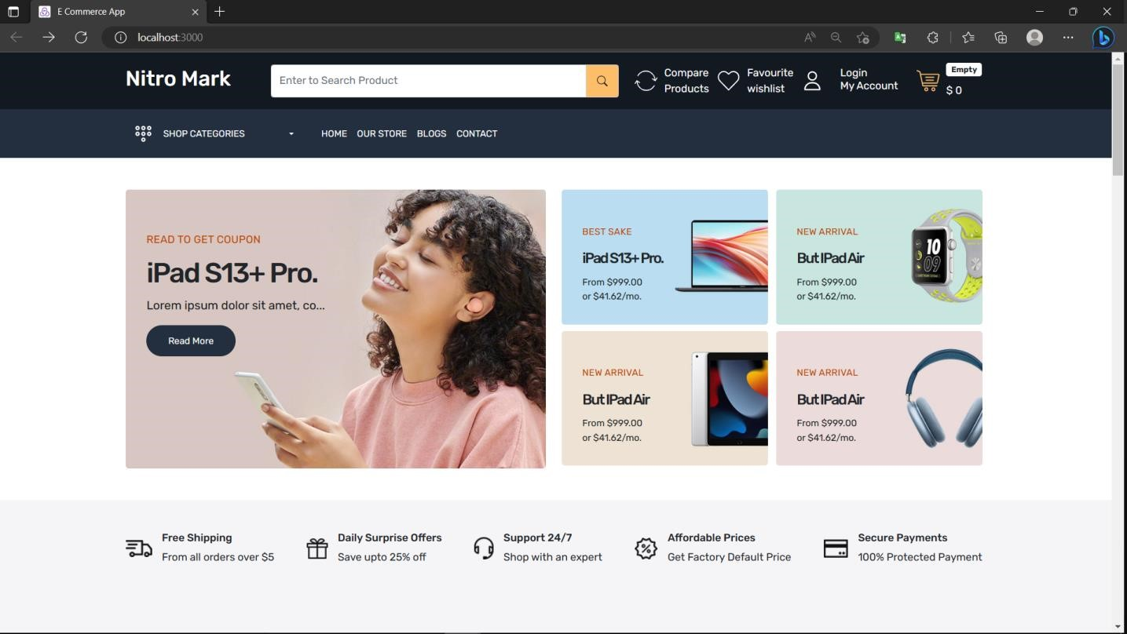

Hình 4.1. Giao diện phần đầu trang chủ

* Ở phần đầu trang chủ người dùng có thể tìm kiếm sản phẩm ở ô Search, đăng nhập cũng như đăng ký.
* Các chức năng so sánh sản phẩm, sản phẩm yêu thích, xem giỏ hàng người dùng cần phải đăng nhập để sử dụng các chức năng đó.

* 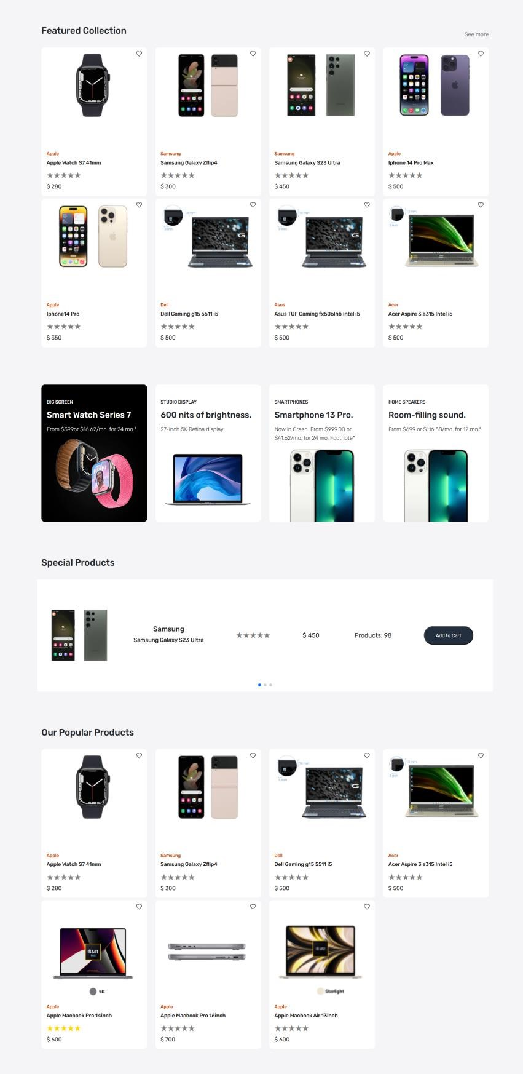Ở phần Điều hướng, người dùng có thể chọn xem theo các loại sản phẩm bằng cách bấm vào “SHOP CATEGORY” hoặc có thể xem toàn bộ sản phẩm bằng cách ấn vào “OUR STORE”. Ấn vào “BLOGS” để xem các bài viết quảng cáo để nhận những ưu đãi tử nhà sản xuất. Và người dùng cũng có thể gửi phản hồi ở tab “CONTACT”.
* Phần tiếp theo ở trang chủ chính là phần hiển thị sản phẩm. Gồm 3 phần chính: Featured Collection, Special Products và Popular Products.

Người dùng muốn xem chi tiết sản phẩm thì có thể ấn trực tiếp vào hình ảnh của sản phẩm. Khi người dùng di chuột vào sản phẩm các chức năng khác sẽ được hiển thị như: thêm vào danh sách yêu thích, xem chi tiết sản phẩm và thêm vào giỏ hàng.

* Khi sản phẩm nằm trong danh sách yêu thích trái tim trên góc phải của sản phẩm sẽ Hình 4.2. Hiển thị sản phẩm được hiển thị thành màu đỏ.

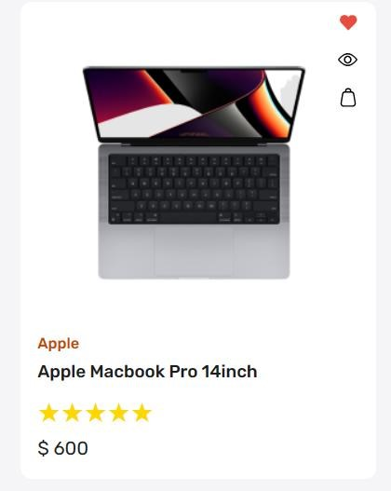

Hình 4.3. Sản phẩm khi người dùng di chuột vào

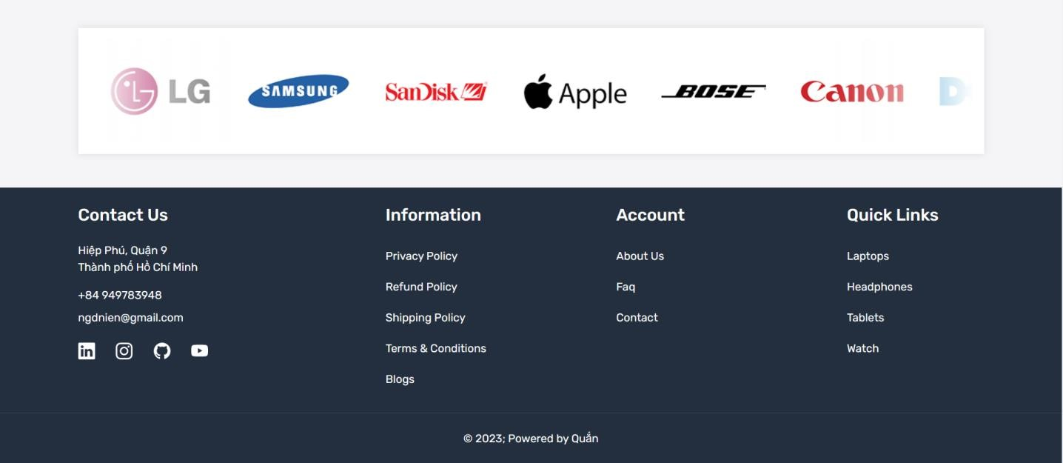

Hình 4.4. Phần cuối trang

* Ở phần cuối trang sẽ hiển thị các nhà sản xuất và phần điểu hướng.
* Phần điều hướng bao gồm: Thông tin liên hệ của nhóm, các đường diễn đến các trang khác của trang web.

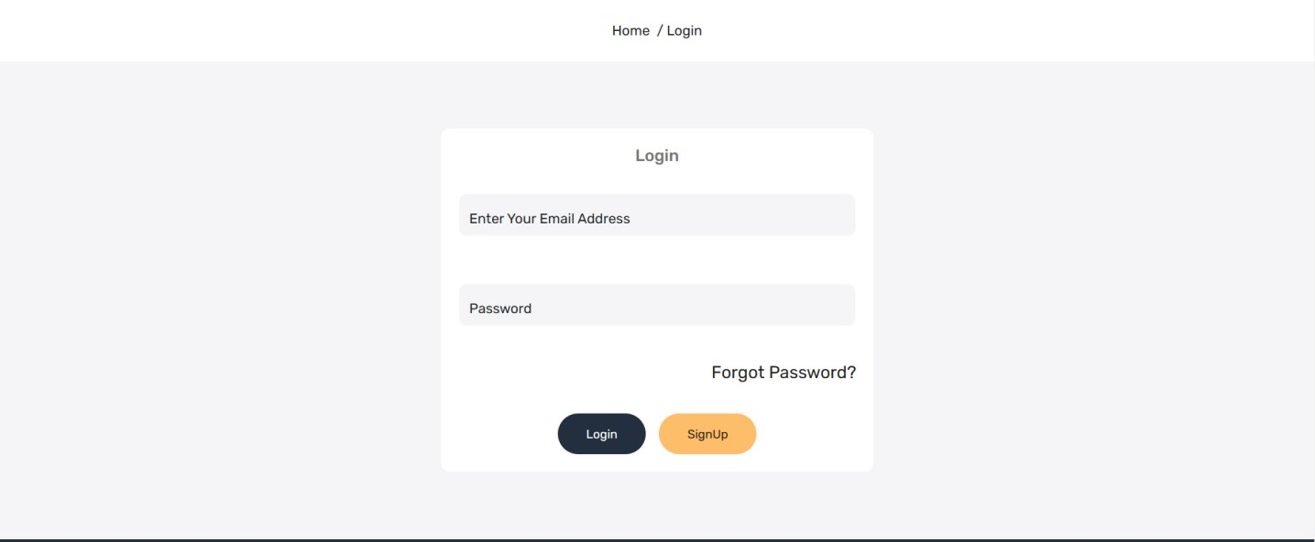

Hình 4.5. Giao diện trang đăng nhập

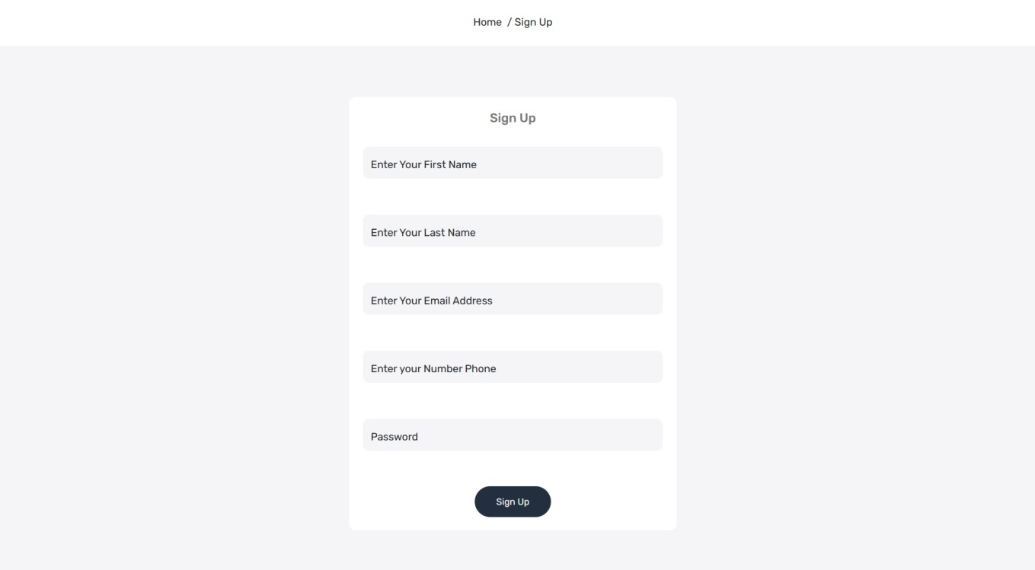

Hình 4.6. Giao diện đăng ký

* Người dùng muốn sử dụng các chức năng của trang web người dùng cần phải có một tài khoản cá nhân bằng cách đăng ký. Người dùng cần nhập đầy đủ các thông tin mà phần đăng ký yêu cầu. Nếu email của người dùng đã được sử dụng thì sẽ không được đăng ký một tài khoản khác.
* Sau khi đăng ký thành công thì người dùng có thể đăng nhập vào trang web với tài khoản đã đăng ký.
* Sau khi đăng nhập thành công, tên người dùng sẽ được hiển thị trên thanh điều hướng ở phần đầu trang.

* Khi người dùng ấn vào tên của mình, hệ thống sẽ hiển thị một popup bao gồm: xem thông tin các nhân, xem danh sách hóa đơn, thay đổi mật khẩu và đăng xuất.

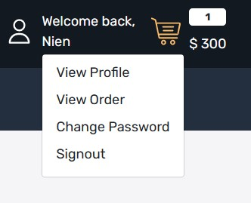

Hình 4.7. Popup chức năng của người dùng

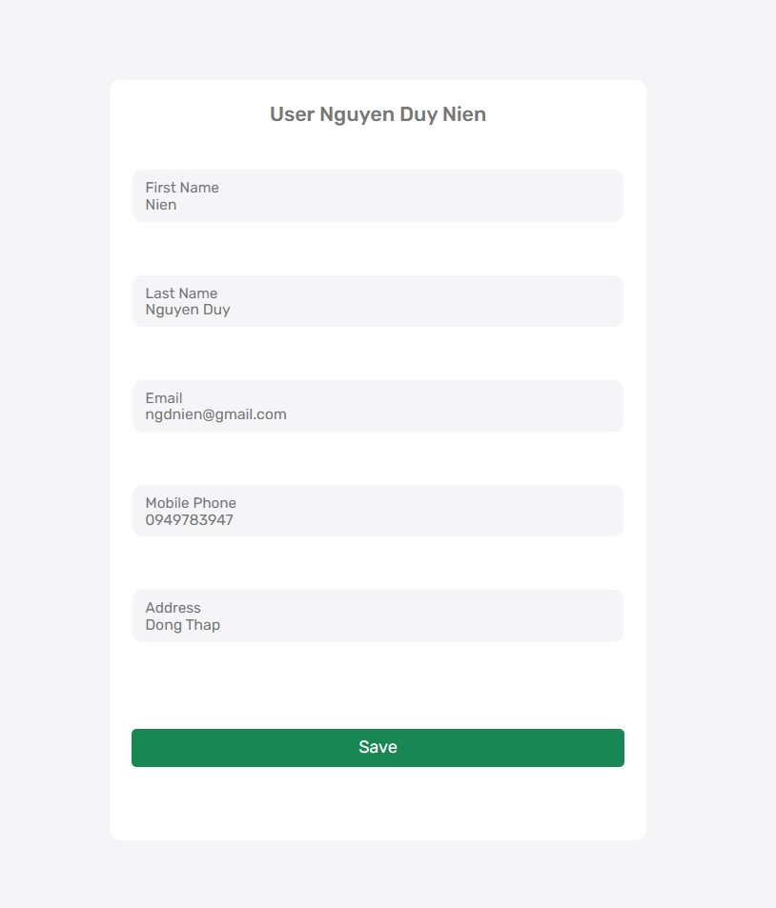

Hình 4.8. Giao diện thông tin cá nhân

Ở giao diện thông tin cá nhân hiển thị các thông tin của người dùng như đã đăng ký ban đầu. Người dùng có thể chỉnh sửa các thông tin của mình và bấm vào nút lưu.

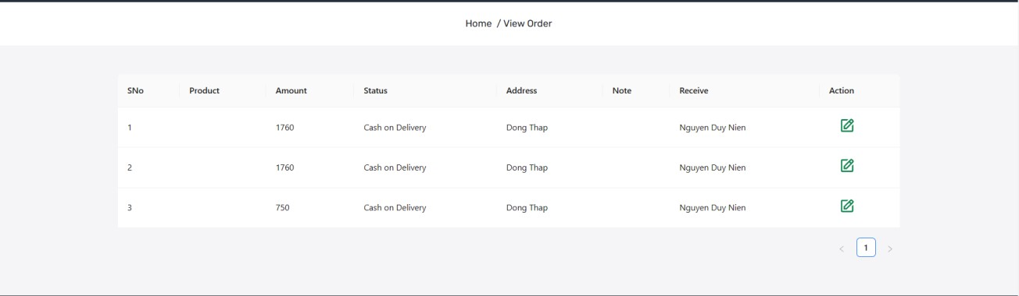

Hình 4.9. Giao diện danh sách các hóa đơn

Ở giao diện trên người dùng có thể xem những thông tin cơ bản của những hóa đơn mà mình đã đặt. Người dùng có thể bấm nào Icon ở cuối hóa đơn để xem chi tiết hơn.

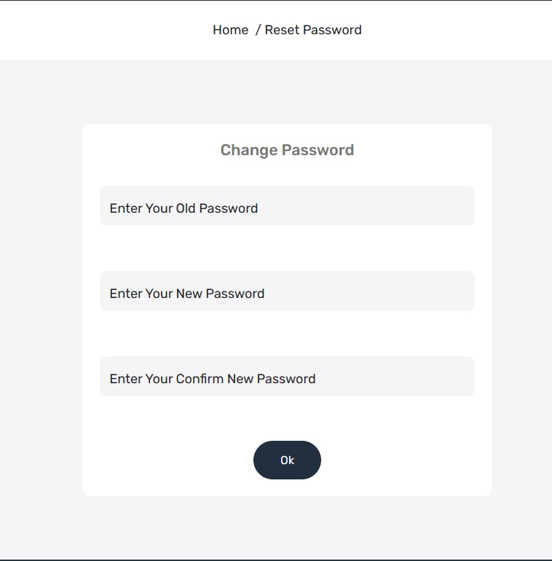

Hình 4.10. Giao diện đổi mật khẩu

Để thay đổi mật khẩu, người dùng cần nhập đúng mật khẩu cũ thì mới thay đổi được mật khẩu.

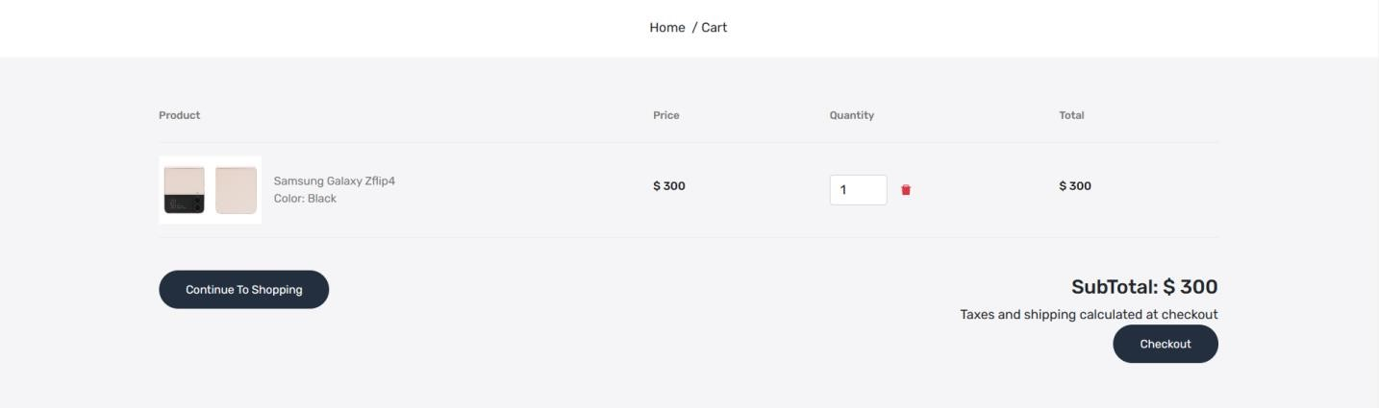

Hình 4.11. Giao diện giỏ hàng

Và đây là giao diện giỏ hàng sau khi người dùng bấm vào icon giỏ hàng ở phía trên cùng, các sản phẩm mà người dùng đã thêm vào sẽ hiển thị thông tin sản phẩm như: hình ảnh, tên sản phẩm, số lượng, giá tiền, thành tiền và tổng số liền. Nếu muốn tiếp tục chọn thêm sản phẩm thì người dùng có thể bấm nào “Continue to Shopping” hoặc nếu muốn tiến thành thanh toán thì ấn vào “Check out”. Người dùng có thể thay đổi số lượng sản phẩm bằng cách ấn vào mũi tên ở ô số lượng, hóa đơn sẽ tự động cập nhật lại giá tiền.

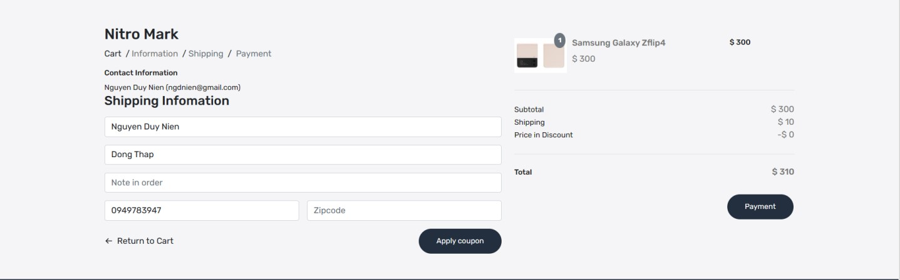

Hình 4.12. Giao diện thanh toán

* Ở giao diện này thông tin của người dùng sẽ được hiển thị ở phần thông tin người nhận. Người dùng có thể thay đổi các thông tin đó và thêm zipcode của coupon để được giảm giá. Sau đó chỉ cần ấn vào “Payment” để thanh toán.

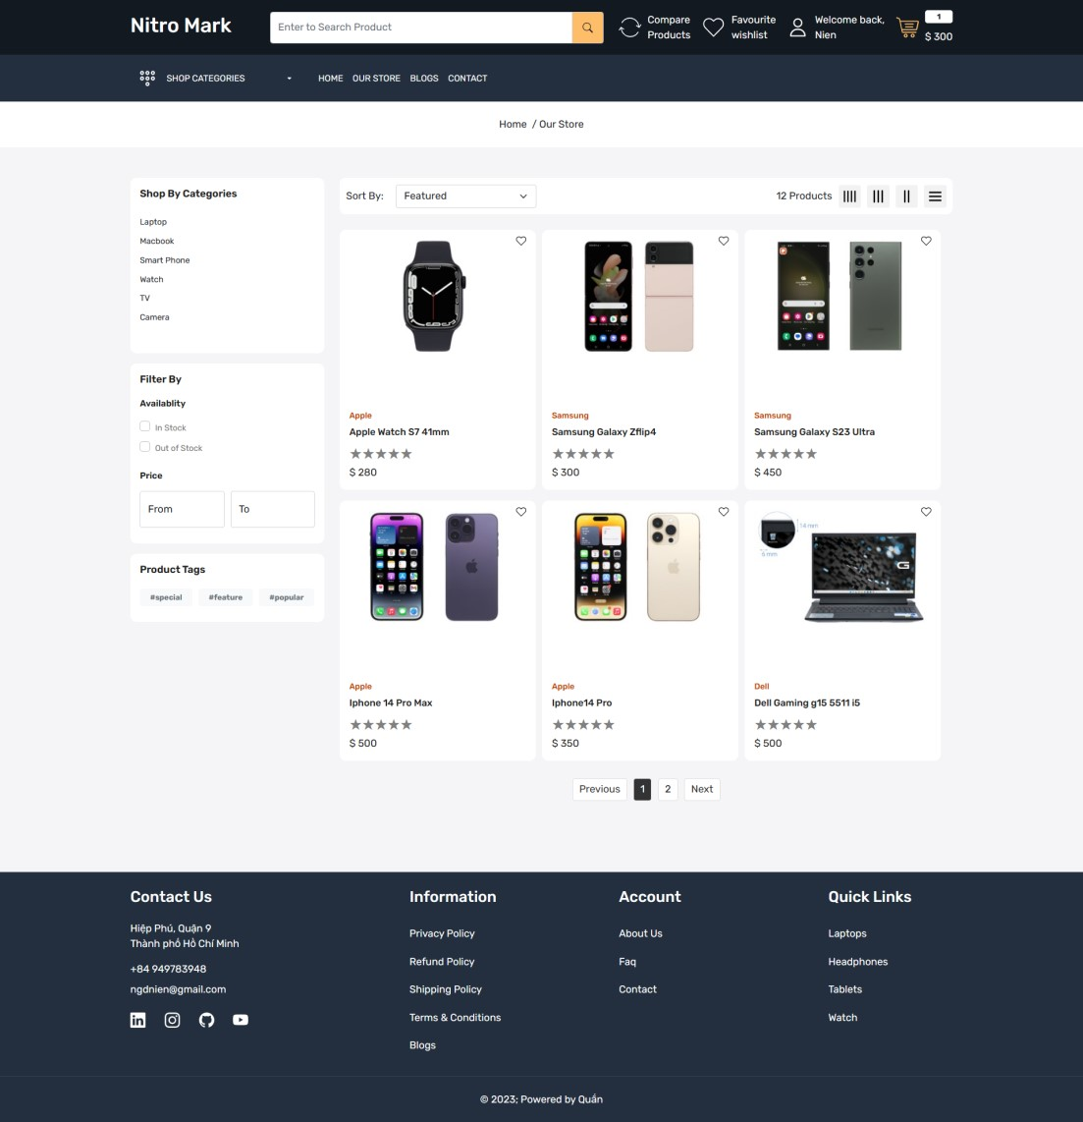

Hình 4.13. Giao diện trang danh sách sản phẩm

* Ở phía bên trái của trang, người dùng có thể tìm kiếm các sản phẩm theo loại sản phẩm bằng cách ấn vào tên các loại sản phẩm. Ngay phía dưới sẽ là lọc sản phẩm theo một số tiêu chí: còn hàng, hết hàng và cũng có thể lọc theo giá tiền trong giá trị mà người dùng muốn.
* Ở phía còn lại chính là danh sách sản phẩm được hiển thị theo nhiều cách khác nhau tùy theo sự lựa chọn của người dùng chọn ở trên góc phải danh sách.
* Người dùng cũng có thể sắp xếp sản phẩm theo nhiều cách bằng cách chọn ở phần “Sort by”.
* Khi người dùng ấn vào sản phẩm bất kì, giao diện sẽ chuyển sang trang chi tiết sản phẩm và hiển thị các thông tin của sản phẩm, các thao tác cũng như là đánh giá của người dùng dành cho sản phẩm.
* Người dùng cũng có thể zoom hình ảnh của sản phẩm lên bằng cách lăng con trỏ chuột hoặc chọn hình ảnh khác để xem chi tiết.
* Phía dưới cùng sẽ là phần gợi ý sản phẩm của cửa hàng.
* Người dùng có thể để lại đánh giá bằng cách thêm bình luận và chọn số ngôi sao theo chất lượng mà bạn đánh giá và chỉ cần ấn submit để đánh giá sản phẩm đó. Số lượng ngôi sao của sản phẩm sẽ tùy thuộc vào trung bình lượt đánh giá của người dùng mà hiển thị.

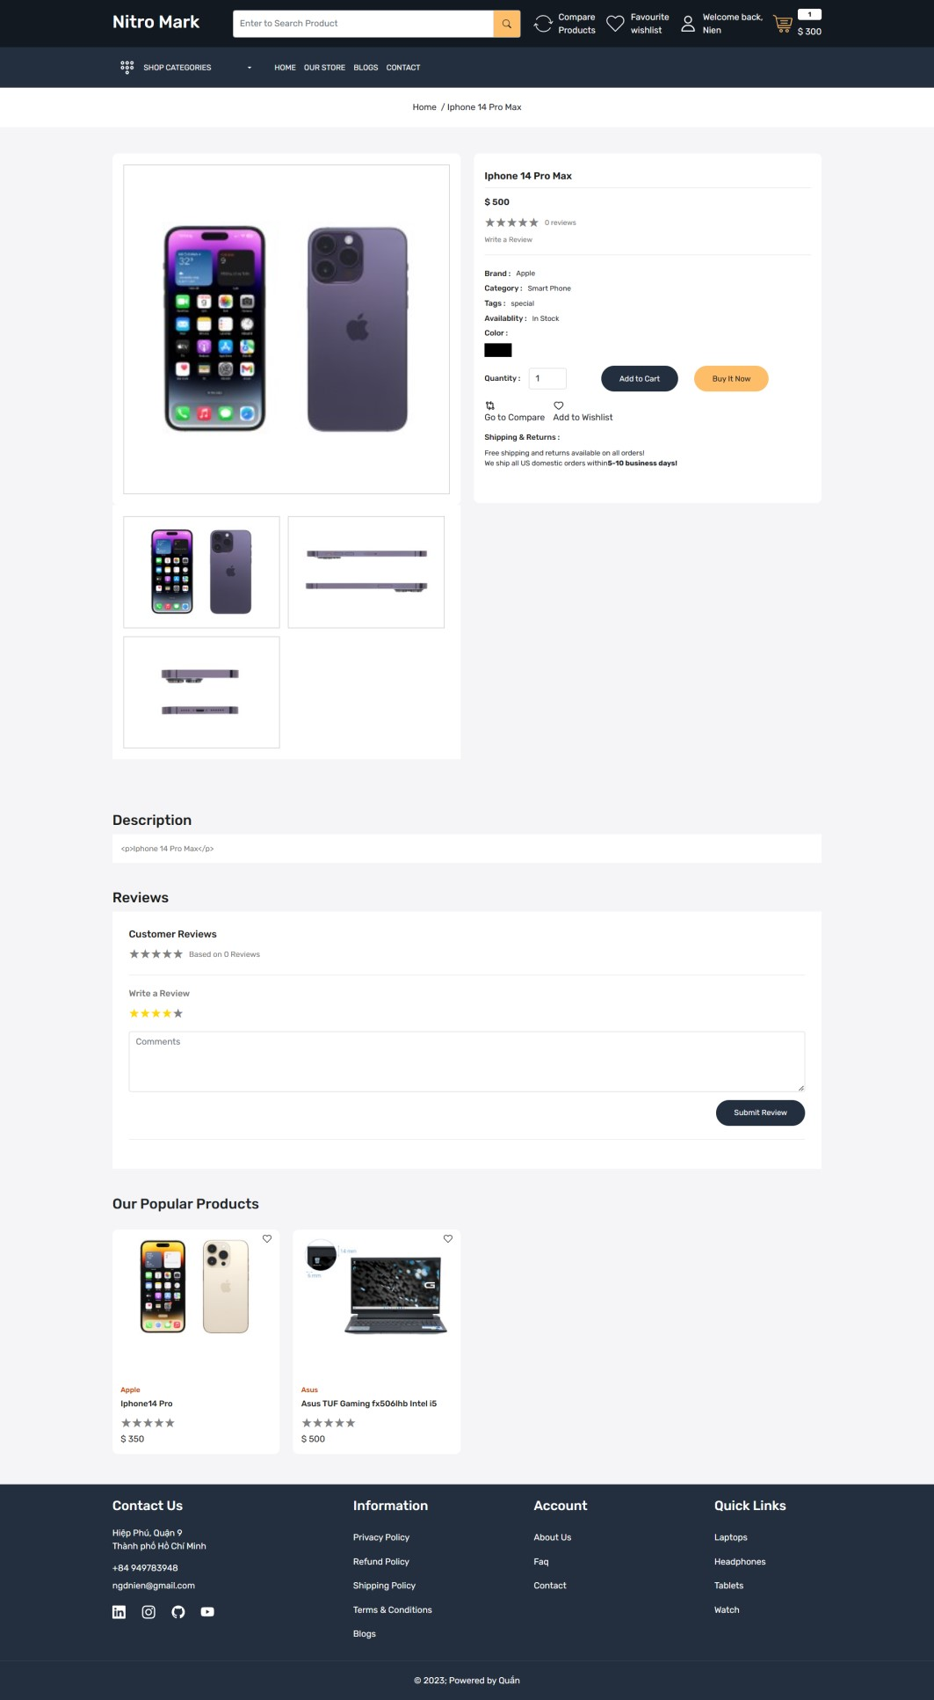

Hình 4.14. Giao diện chi tiết sản phẩm

.

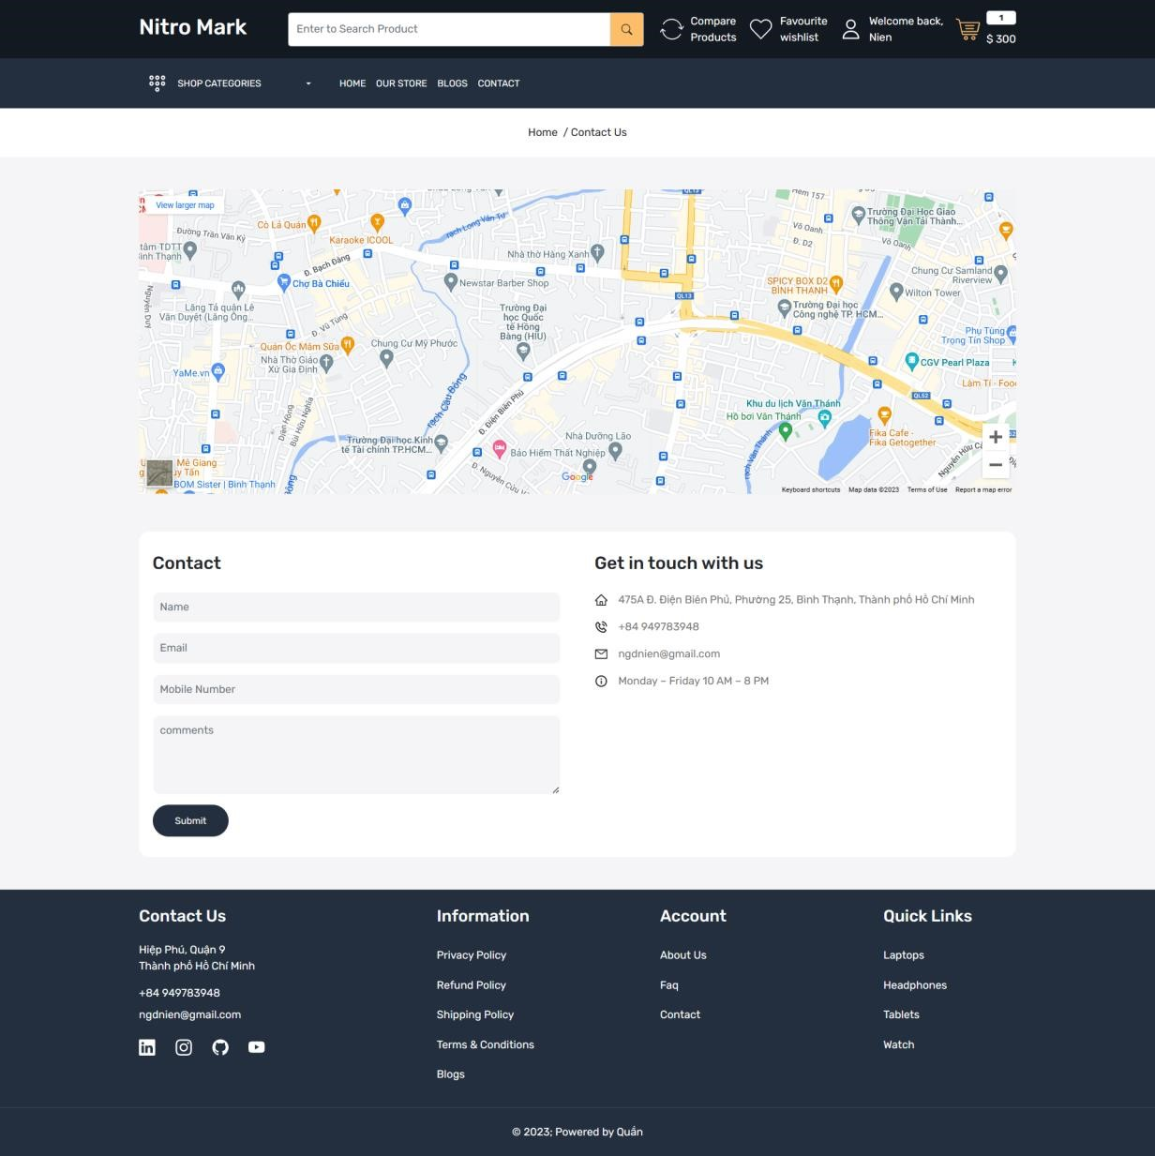

Hình 4.15. Giao diện trang gửi phản hồi

Hình 4.16. Giao diện trang chủ quản trị

## GIAO DIỆN QUẢN TRỊ

* Ở trang này, quản trị viên sẽ có những chức năng như sau:
  + Quản lý người dùng.
  + Quản lý sản phẩm.
  + Quản lý đơn hàng.
  + Quản lý bài viết.
  + Quản lý phản hồi của người dùng.

Hình 4.17. Giao diện quản lý người dùng

* Ở giao diện quản lý người dùng, quản trị viên sẽ xem được các thông tin của người dùng, cũng như các thao tác khác như: xem chi tiết - chỉnh sửa thông tin người dùng, chặn người dùng, xóa người dùng. Quản trị viên cũng có thể tìm kiếm người dùng theo email của họ.

Hình 4.18. Giao diện quản lý sản phẩm.

* Ở giao diện quản lý sản phẩm cũng giống như quản lý người dùng, quản trị viên có thể xem thông tin các sản phẩm cũng như thêm, xóa, sửa sản phẩm. Quản trị viên cũng có thể tìm kiếm sản phẩm theo tên của sản phẩm.
* Ở giao diện thêm sản phẩm, quản trị viên phải nhập đầy đủ thông tin của sản phẩm cũng như hình ảnh của sản phẩm.

Hình 4.19. Giao diện thêm sản phẩm

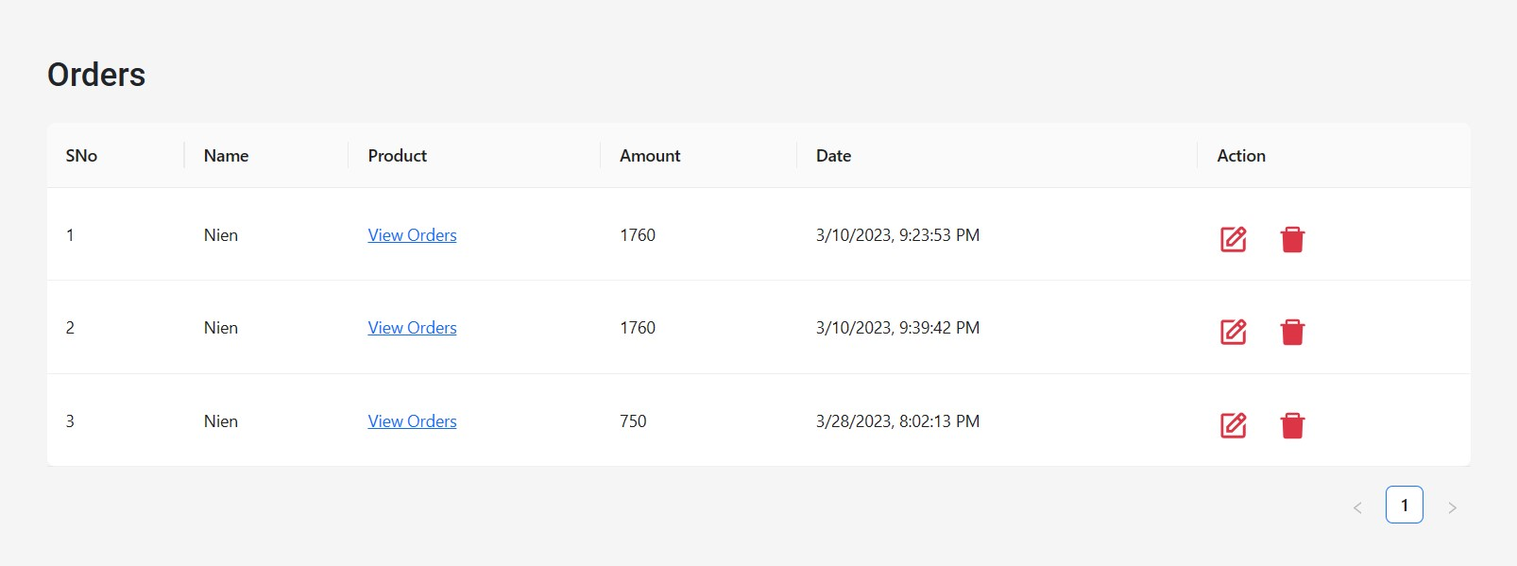

Hình 4.20. Giao diện quản lý hóa đơn

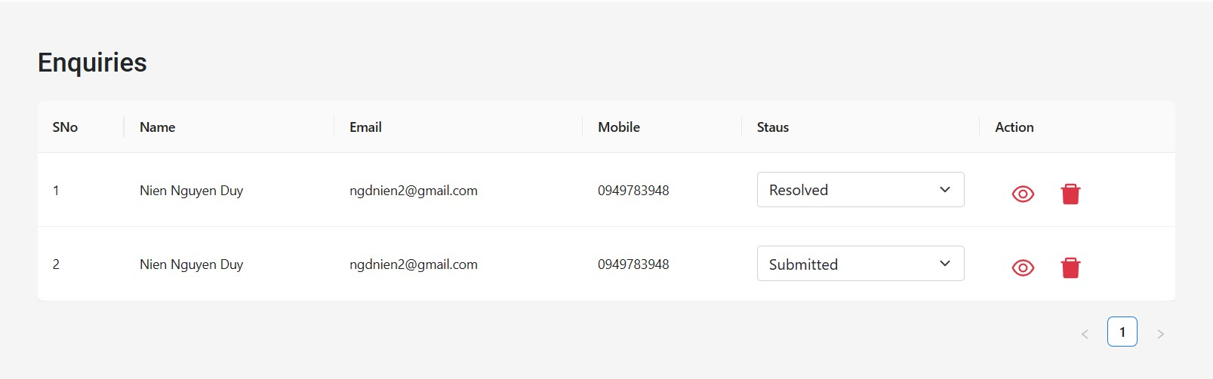

Hình 4.21. Giao diện quản lý phản hồi

# CHƯƠNG 5. KẾT LUẬN

## KẾT QUẢ ĐẠT ĐƯỢC

### Về kiến thức & học tập

Nắm vững kiến thức lý thuyết cơ bản phục vụ tốt cho việc thiết kế chương trình.

Thiết kế được CSDL tương đối hoàn chỉnh, đáp ứng tốt cho việc viết chương trình.

Xây dựng được một ứng dụng quản lý với đầy đủ các chức năng cần thiết cho việc quản lý bán hàng, minh họa tốt cho các vấn đề lý thuyết đã trình bày.

Củng cố lại các kiến thức đã được học, đặt biệt là kỹ năng phân tích, giải quyết vấn đề.

Biết cách áp dụng các kiến thức lý thuyết vào ứng dụng thực tế.

### Về phần mềm

Hoàn thiện đầy đủ chức năng cơ bản của một phần mềm: thêm, sửa, xóa, cập nhật thông tin.

Thống kê, báo cáo, in thống kê.

Giao diện chương trình thân thiện, dễ sử dụng, trực quan và linh hoạt.

## HẠN CHẾ CỦA ĐỀ TÀI

Do thời gian nghiên cứu có hạn, cộng thêm tình hình dịch Covid-19 đang diễn biến phức tạp, nên việc nghiên cứu các vấn đề còn chưa đầy đủ.

Kiến thức thực tế và kiến thức lập trình còn hạn chế, nên tính chuyên nghiệp của chương trình chưa cao, bắt lỗi chưa kỹ ở một số chổ và một số tính năng chưa được tối ưu.

Chương trình chưa thực sự đầy đủ các tình năng như mong muốn.

## HƯỚNG PHÁT TRIỂN

Thiết kế chương trình và chỉnh sửa giao diện mang tính chuyên nghiệp hơn.

Tìm hiểu các biện pháp về bảo mật cho ứng dụng quản lý, từ đó áp dụng cho chương trình.

Bổ sung thêm các chức năng khách: Lấy thông tin khách hàng bằng cách quét QR, quản lý nhập hàng, quản lý kho, chấm công, chấm lương nhân viên.